# Laboratorio 2: Configuración de red IPv6

## 1) Decisión de subredes y cálculos

En IPv6 es práctica común usar subredes /64 para LANs y para enlaces punto a punto.

Un /56 contiene 256 subredes /64 (porque 64-56 = 8 bits -> 2^8 = 256. Por simplicidad y siguiendo el enunciado, crearemos tres /64 contiguos dentro del /56:

Subredes elegidas **(todas /64):**  
 - LAN1 (hosts): 34b1:345:234:a900::/64  
 - LAN2 (hosts): 34b1:345:234:a901::/64  
 - Enlace Router–Router: 34b1:345:234:a902::/64  
  
Para cada /64 tomaremos:  
 - Primera utilizable: ::1 (la usaremos para la interfaz del router)  
 - Segunda utilizable: ::2 (PC A)  
 - Última utilizable: ::ffff:ffff:ffff:ffff

## 2) Direcciones asignadas

LAN1 (/64):  
 - Red: 34b1:345:234:a900::/64  
 - Router (gateway): 34b1:345:234:a900::1/64  
 - PC1 (segunda utilizable): 34b1:345:234:a900::2/64  
 - PC2 (última utilizable): 34b1:345:234:a900:ffff:ffff:ffff:ffff/64  
  
LAN2 (/64):  
 - Red: 34b1:345:234:a901::/64  
 - Router (gateway): 34b1:345:234:a901::1/64  
 - PC1: 34b1:345:234:a901::2/64  
 - PC2: 34b1:345:234:a901:ffff:ffff:ffff:ffff/64  
  
Enlace Serial (/64):  
 - Red: 34b1:345:234:a902::/64  
 - R1 Serial: 34b1:345:234:a902::1/64 (primera utilizable)  
 - R2 Serial: 34b1:345:234:a902:ffff:ffff:ffff:ffff/64 (última utilizable)

## 2) Resultados

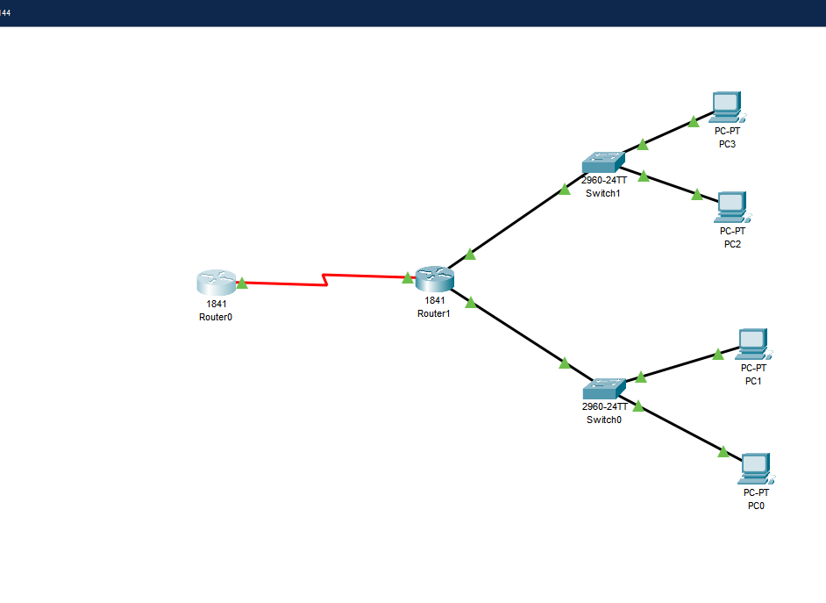

PC0 – PC1

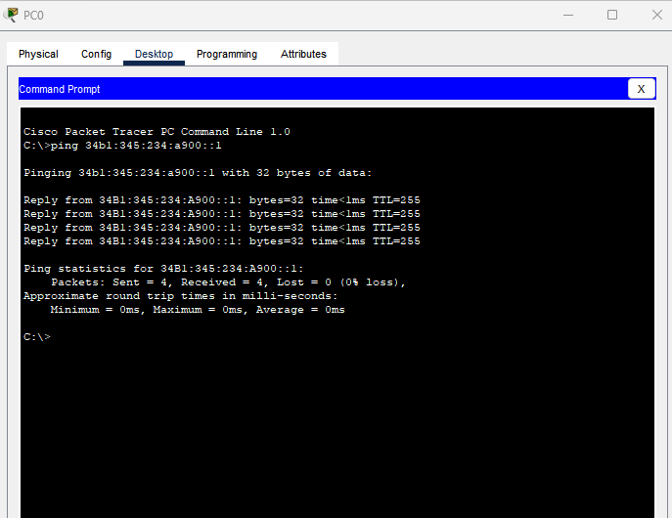

PC 0 – PC2

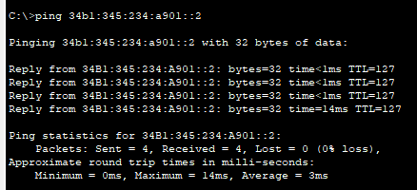

PC 0- Router 0

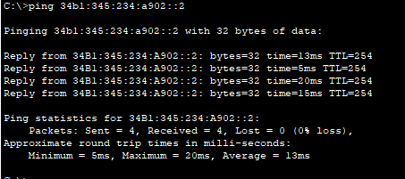

PC 2- Router 0

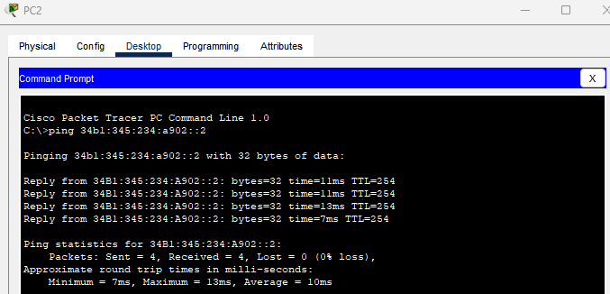

PC2 -Router 1

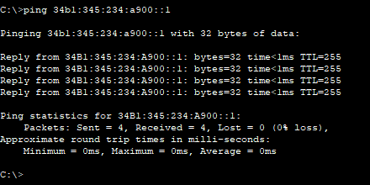

Desde Router 0 – PC 0 - LAN A

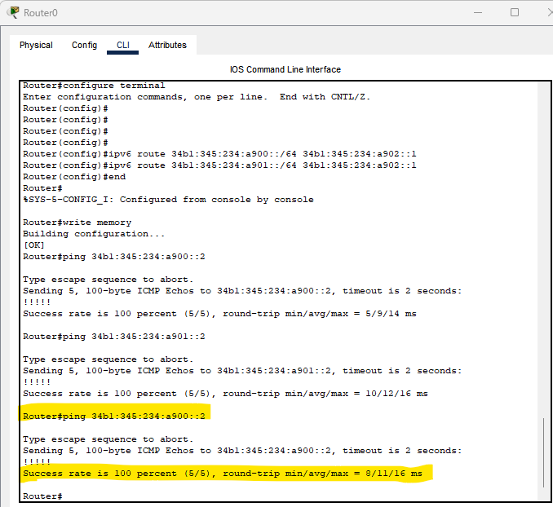

Desde Router 0 – PC2 LAN B

